Розвиток електротранспорту – інвестиція у заміщення імпортних нафтопродуктів в Україні

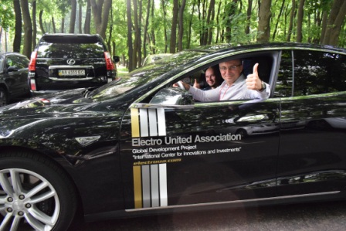
На цьому наголосив Голова Держенергоефективності Сергій Савчук, відкриваючи 4-у Міжнародну виставку електромобілів та гібридів «PLUG-IN UKRAINE» у виставковому центрі «ACCO International» у Києві.
Виставка представляє кращі світові бренди електрокарів, які також набирають популярності в Україні, зокрема: Tesla, BMW, Jaguar, Honda та інші.
Глобальний ринок електромобілів швидко зростає. Якщо у 2010 р. у світі було продано лише кілька тисяч електрокарів, то у 2018 р. – вже понад 2 млн таких екологічних авто.
За даними авторитетного міжнародного видання «Bloomberg», у 2025 р. очікується зростання продажу до 10 млн електромобілів у рік.
«Україна також слідує цьому тренду. Якщо у 2015 р. в Україні було лише близько 500 електромобілів, то станом на 01.05.2019 – вже понад 12600», - повідомив С.Савчук.
Стимулюючим фактором переходу на електротранспорт є різке скорочення вартості акумуляторів у світі.
Окрім цього, в Україні скасовано ПДВ на ввезення електрокарів до 2022 року.
Водночас, як повідомив Президент України Володимир Зеленський на iForum-2019, якщо ми хочемо чистий і доступний транспорт, нам потрібна інфраструктура для електромобілів (зарядні станції, паркінги тощо).
«Тому продовжуємо співпрацювати з Мінінфраструктури та іншими стейкхолдерами», - повідомив С.Савчук та пояснив, що широке використання електромобілів дозволить:
- заощадити на імпорті нафтопродуктів;
- зменшити викиди CO₂;
- мати чисте навколишнє середовище.
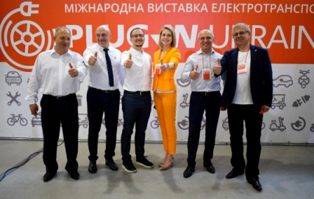
Управління комунікації та зв’язків з громадськістю

